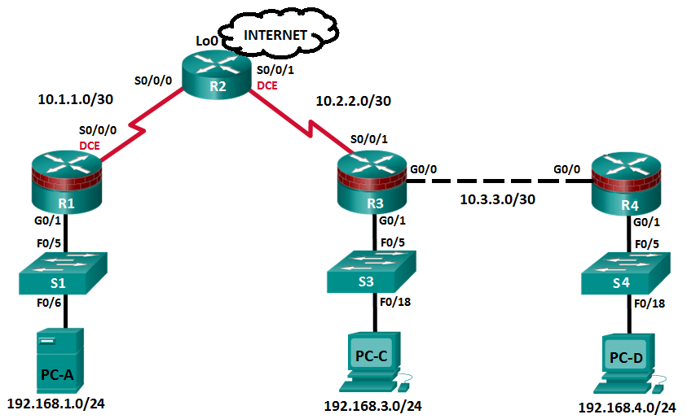

Tabela de endereçamento
Dispositivo | Interface | Endereço IP | Máscara de sub-rede | Gateway padrão
R1 | S0/0/0 | 10.1.1.1 | 255.255.255.252 | N/A
R1 | G0/1 | 192.168.1.1 | 255.255.255.0 | N/A
R2 | S0/0/0 | 10.1.1.2 | 255.255.255.252 | N/A
R2 | S0/0/1 | 10.2.2.2 | 255.255.255.252 | N/A
R2 | Lo0 | 209.165.200.225 | 255.255.255.224 | N/A
R3 | S0/0/1 | 10.2.2.1 | 255.255.255.252 | N/A
R3 | G0/0 | 10.3.3.1 | 255.255.255.252 | N/A
R3 | G0/1 | 192.168.3.1 | 255.255.255.0 | N/A
R4 | G0/0 | 10.3.3.2 | 255.255.255.252 | N/A
R4 | G0/1 | 192.168.4.1 | 255.255.255.0 | N/A
PC A | Placa de rede | 192.168.1.10 | 255.255.255.0 | 192.168.1.1
PC C | Placa de rede | 192.168.3.10 | 255.255.255.0 | 192.168.3.1
PC D | Placa de rede | 192.168.4.10 | 255.255.255.0 | 192.168.4.1

Após configurar toda a rede e conseguir pingar todos os equipamentos, efetue as seguintes restrições de tráfego.
- Apenas o PC A pode reconfigurar os routers R1, R2, R3 e R4.
- A rede 192.168.1.0 e a rede 192.168.3.0 apenas podem comunicar nos protocolos FTP e HTTP.
- A rede 192.168.3.0 e a rede 192.168.4.0 apenas podem comunicar nos protocolos SMTP e POP.
- A rede 192.168.1.0 e a rede 192.168.4.0 podem comunicar sem restrições.
- As 3 LANs (192.168.1.0, 192.168.3.0 e 192.168.4.0) apenas podem comunicar com a internet no protocolo DNS e HTTP.

